**Administrator : Panduan Menggunakan Sistem Informasi Akademik Sekolah**

# Informasi Program

|  |  |
| --- | --- |
| Nama Program | : Sistem Informasi Akademik Sekolah |
| Developer | : Team IT IHBS |
|  |  |

**Kebutuhan Sistem**

Sistem Informasi Akademik Sekolah membutuhkan hardware dan software minimum sebagai berikut:

## Hardware

1. Prosesor Intel Pentium 4 atau yang lebih tinggi
2. Memori 1GB atau yang lebih tinggi
3. Monitor dengan resolusi minimum 1024x768. Disarankan minimum 1280x800 atau yang lebih tinggi
4. Perangkat masukan
   1. Keyboard
   2. Mouse/Touchpad
5. Printer deskjet atau laser

## Software

### Server

1. Sistem Operasi Windows XP, Windows 7, Windows 8, atau yang lebih tinggi atau Linux
2. Web Server Apache 2
3. Database Server MySQL
4. Modul PHP 5

### Client

1. Sistem Operasi Windows XP/8/vista/10 atau yang lebih tinggi atau Linux
2. Web Browser atau program penjelajah web. Disarankan **Mozilla Firefox versi 15** atau yang lebih tinggi
3. PDF Reader. Disarankan terintegrasi dengan web browser dalam bentuk add on

Disarankan agar pengguna mengakses program dari komputer client yang terpisah dengan server untuk melakukan transaksi. Komputer client dihubungkan dengan komputer server melalui jaringan LAN atau internet. Hal tersebut bertujuan untuk mengurangi resiko kerusakan data akubat virus dan sebagainya.

Apabila pengguna ingin menggunakan jasa web hosting untuk server program, maka pengguna cukup menyediakan komputer client dan hubungan internet. Pengguna dapat mengakses program dari mana pun.

# Instalasi dan Konfigurasi Program

## Instalasi Server

Server yang dibutuhkan adalah sebagai berikut:

### Server Web

Server web bertugas melayani permintaan dari klien. Klien dalam hal ini adalah browser web atau program penjelajah web.

Sistem Informasi Akademik Sekolah menggunakan Apache sebagai server web. Apache membutuhkan modul PHP Hypertext Prepocessor atau PHP untuk mengeksekusi script program. PHP juga melakukan permintaan penulisan, pembacaan, pembaruan, dan penghapusan data kepada server database.

### Server Database

Server database melayani permintaan dari program. Permintaan tersebut antara lain adalah sebagai berikut:

1. Permintaan pembuatan data baru atau *insert*
2. Permintaan data yang telah ada atau *select*
3. Permintaan perubahan data yang telah ada atau *update*
4. Permintaan penghapusan data yang telah ada atau *delete*

Sistem Informasi Akademik Sekolah menggunakan MySQL sebagai server database.

Apache, PHP, dan MySQL harus dipersiapkan terlebih dahulu sebelum instalasi program dilakukan.

## Instalasi Program

Program dimasukkan ke dalam *root document* dari server web atau dimasukkan ke dalam sebuah direktori tertentu. Direktori tersebut harus mempunyai *permission* untuk *executing script*sehingga program dapat dijalankan.

Database impor ke MySQL dengan menggunakan aplikasi seperti phpMyAdmin. Konfigurasi pada program diarahkan ke database tersebut beserta nama pengguna atau username dan password. Pengguna tersebut harus mempunyai hak akses untuk:

1. *select*
2. *insert*
3. *delete*
4. *update*

## Konfigurasi Server

Beberapa konfigurasi penting pada server adalah sebagai berikut:

### Web Server

Beberapa pengaturan penting pada server Apache adalah sebagai berikut:

* mod_rewrite = ON
* AllowOverride document root = ALL

Pengaturan di atas penting untuk melakukan override direktori. Tanpa adanya pengaturan di atas, maka beberapa modul akan mengalami masalah

### PHP

Beberapa pengaturan penting pada PHP adalah sebagai berikut:

* php exif = ON (pilihan untuk informasi gambar)
* php gd = ON (penting untuk memproses gambar)
* php zip = ON (penting untuk file manager)
* memory = minmum 200 MB atau sesuai kebutuhan
* upload file size = minimum 200 MB atau sesuai kebutuhan
* max post data = minimum 200 MB atau sesuai kebutuhan
* date.timezone = Asia/Jakarta (WIB), Asia/Makassar (WITA), Asia/Jayapura (WIT) menyesuaikan dengan daerah waktu

## Konfigurasi Program

Program membutuhkan konfigurasi agar dapat berkomunikasi dengan server database.

# Prinsip Umum Modul dan Data

Pada hampir semua modul, Sistem Informasi Akademik Sekolah memungkinkan pengguna mengubah status data menjadi "aktif (Y)" atau "nonaktif (N)". Status "aktif" mengandung pengertian bahwa data tersebut digunakan oleh sistem. Data dapat ditampilkan pada laporan, ekspor, atau digunakan sebagai master oleh data lain. Status "nonaktif" mengandung pengertian bahwa data tersebut hanya berfungsi sebagai konsep. Data dengan status "nonaktif" dapat diubah menjadi "aktif" dan dapat digunakan seperti biasa.

Pada beberapa modul, program mengunci data untuk kasus tertentu. Data yang dikuci tidak bisa diubah atau dihapus. Penguncian data tersebut dimaksudkan untuk mencegah administrator mengubah data tertentu sementara data tersebut seharusnya tidak diubah. Contoh nyata adalah jenis biaya. Ketika data tersebut telah digunakan, maka data tersebut tidak boleh diubah dan tidak boleh dihapus. Akan tetapi, sebelum data tersebut digunakan, pengguna tetap dapat mengubah atau menghapus data tersebut.

Pada modul administrator, pengguna tidak bisa memblokir, menonaktifkan, atau menghapus dirinya sendiri. Hal tersebut bertujuan untuk mencegah kekosongan administrator sehingga menyebabkan Sistem Informasi Akademik Sekolah tidak dapat digunakan karena administrator merupakan tulang punggung dalam Sistem Informasi Akademik Sekolah.

# Akun Pengguna

Pengguna Sistem Informasi Akademik Sekolah dibagi menjadi 3 yaitu administrator, guru, dan siswa.

## Administrator

Administrator adalah tulang punggung dalam Sistem Informasi Akademik Sekolah. Administrator dapat melakukan semua hal termasuk menghapus seluruh data dalam Sistem Informasi Akademik Sekolah. Dengan demikian, tingkat keamanan akun administrator harus tinggi.

Administrator harus mengisi alamat email dan pertanyaan keamanan yang disediakan oleh program dan memberikan jawaban serahasia mungkin. Password administrator harus panjang dan aman yang terdiri dari kombinasi huruf, angka, dan lambang.

## Guru

Guru dalam Sistem Informasi Akademik Sekolah mempunyai wewenang untuk mengubah data-data dirinya dan memberikan nilai mata pelajaran tertentu kepada siswa yang diajarnya. Dengan demikian, keamanan akun guru juga sangat penting.

Guru juga diwajibkan untuk mengisi alamat email, pertanyaan keamanan serta password yang panjang dan aman.

## Siswa

Siswa dalam Sistem Informasi Akademik Sekolah merupakan pengguna yang diberi kewenangan terbatas. Kewenangan tersebut hanya sebatas mengubah data pribadi beserta fotonya. Meskipun demikian, keamanan akun siswa tidak boleh diremehkan karena apabila akun tersebut dibuka orang lain, maka orang tersebut dapat mengacaukan data siswa dalam Sistem Informasi Akademik Sekolah.

Siswa juga diwajibkan untuk mengisi alamat email, pertanyaan keamanan serta password yang panjang dan aman.

# Data Master

Data master merupakan data yang diperlukan oleh program untuk sebuah proses tertentu. Dalam sebuah proses, program bisa mengguanakan puluhan data master sekaligus tergantung dari kompleksitas proses tersebut.

Sebelum menggunakan Sistem Informasi Akademik Sekolah, pengguna harus melengkapi data-data master terlebih dahulu. Sistem Informasi Akademik Sekolah mempunyai lebih kurang 30 data master. Sebagian besar merupakan data yang relatif statis. Meskipun demikian, pengguna tetap dapat mengubah bata tersebut apabila diperlukan. Beberapa data master yang dinamis antara lain adalah sebagai berikut:

1. Identitas Sekolah
2. Master Tahun Akademik
3. Master Gedung
4. Master Ruangan
5. Master Golongan
6. Master Jurusan
7. Master Administrator
8. Master Guru
9. Master Kelas 10.Master Jenis PTK 11.Master Mata Pelajaran 12.Master Siswa

Selain data master di atas, program juga memerlukan data pada konfigurasi. Sebelum pengguna memasukkan data pada konfigurasi tersebut, program akan menggunakan konfigurasi standard yang disesuaikan dengan keadaan rata-rata sekolah. Meskipun demikian, sangat disarankan agar pengguana memasukkan data konfigurasi sehingga hasilnya akan lebih baik.

Berikut ini akan dibahas tentang data master yang ada di dalam program Sistem Informasi Akademik Sekolah.

## Identitas Sekolah

Identitas sekolah berbeda dengan data master lain. Identitas sekolah hanya perlu diisi 1 baris (record) saja. Apabila pengguna mengisi profil sekolah dengan beberapa baris, maka program hanya akan menggunakan data yang pertama saja. Sangat disarankan agar pengguna tidak membuat lebih dari 1 baris data.

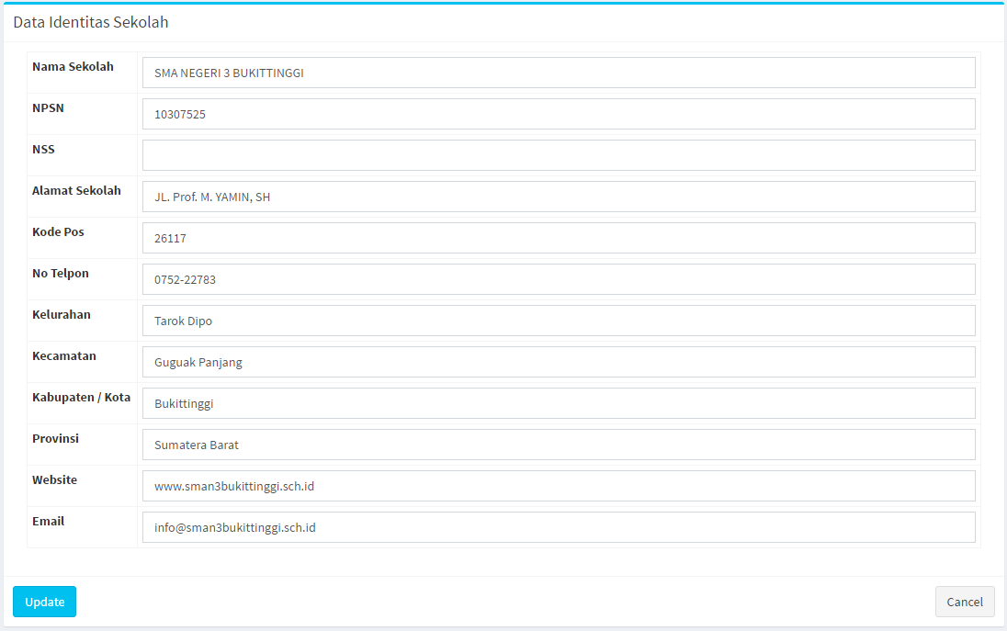

Setelah semua data tersebut diisi, lanjutkan dengan memilih tombol "Update".

## Master Tahun Akademik

Master tahun akademik menyimpan data dari tahun ajaran persemester. Sebuah record mewakili satu semester. Contoh Kode Tahun akademik 20161 artinya Tahun 2016 semester 1, Kode tahun akademik 20162 artinya tahun 2016 semester 2 dan begitu seterusnya.

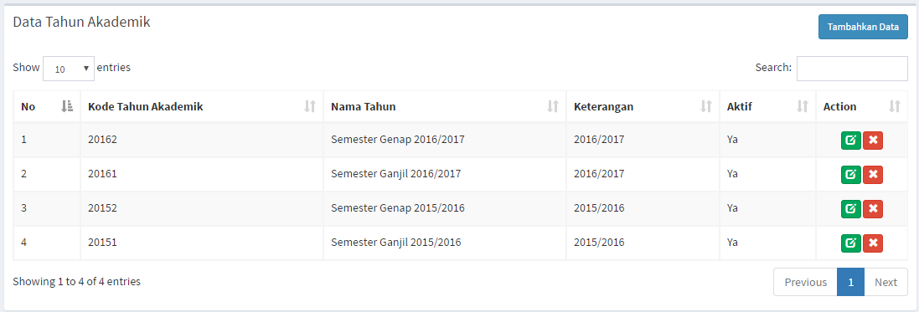

### Membuat Data Tahun Akademik Baru

Untuk membuat data tahun akademik baru, pilih tombol "Tambah Data" di bagian kana atas daftar tahun akademik yang telah ada. Apabila di dalam sistem belum ada data tahun akademik sama sekali, program akan menampilkan table kosong. Selanjutnya setelah klik tambah data Program akan mengarahkan pengguna ke sebuah halaman yang berisi form data tahun akademik. Lengkapi form tersebut kemudian pilih tombol "Simpan" untuk menyimpannya.

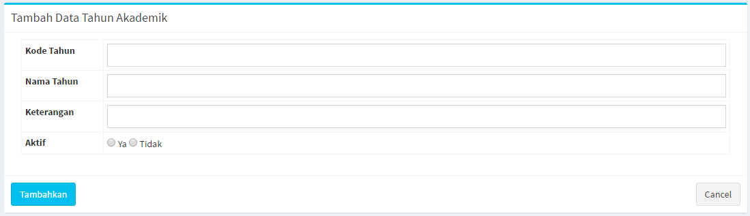

### Mengubah Data Tahun Akademik

Pengguna dapat memperbarui data tahun akademik yang telah dimasukkan. Untuk mengubah data tersebut, pilih gambar pena hijau yang ada pada daftar tahun akademik. Program akan mengarahkan pengguna ke halaman yang berisi form perubahan data tahun akademik. Perbarui data tersebut kemudian pilih tombol "Update" untuk menyimpannya.

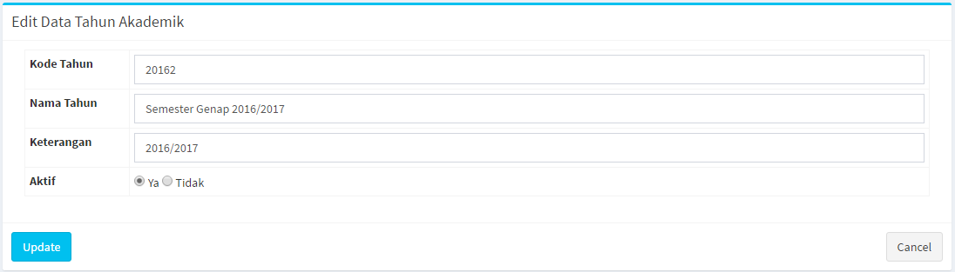

### Menghapus Data Tahun Akademik

Pengguna dapat menghapus data pejabat yang telah dimasukkan. Untuk menghapus data tersebut, klik tombol bewarna merah X pada data tahun akdemik.

## Master Gedung

Sistem Informasi Akademik Sekolah mengakomodir penggunaan beberapa gedung sekolah. Setiap gedung memiliki data-data yang berbeda. Master gedung harus diisi sebelum pengguna mengisi master ruangan.

Setiap gedung diberi kode yang unik (berbeda satu sama lain). Kode tersebut diperlukan agar data gedung dapat digunakan oleh modul lain tanpa mengalami masalah apapun. Apabila pengguna tidak sengaja menghapus sebuah gedung, maka pengguna dapat membuat data gedung baru dengan kode yang sama dengan gedung yang terhapus. Dengan demikian, data pada modul lain seperti modul ruangan yang menggunakan data tersebut akan menggunakan data gedung baru secara otomatis tanpa memerlukan perubahan sama sekali.

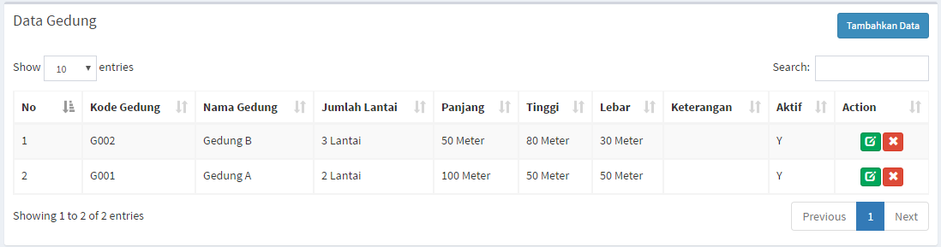

### Membuat Data Gedung Baru

Untuk membuat data gedung baru, pilih tombol "Tambah Data" di bagian kanan atas daftar gedung yang telah ada. Selanjutnya Program akan mengarahkan pengguna ke sebuah halaman yang berisi form data gedung. Lengkapi form tersebut kemudian pilih tombol "Simpan" untuk menyimpannya.

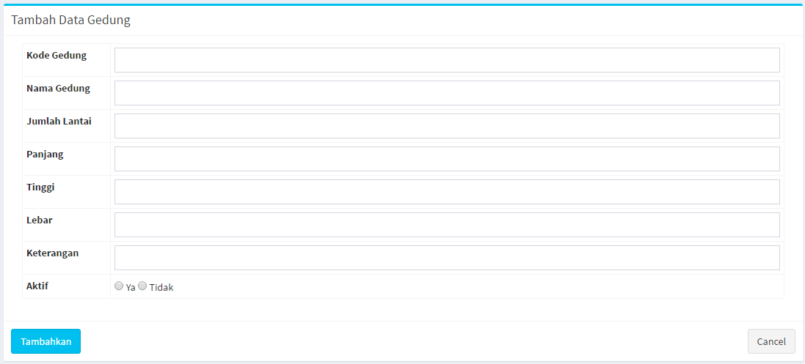

### Mengubah Data Gedung

Pengguna dapat memperbarui data gedung yang telah dimasukkan. Perubahan tersebut dapat dilakukan kapanpun. Untuk mengubah data tersebut, pilih gambar pena yang ada pada daftar gedung. Program akan mengarahkan pengguna ke halaman yang berisi form perubahan data gedung. Perbarui data tersebut kemudian pilih tombol "Update" untuk menyimpannya.

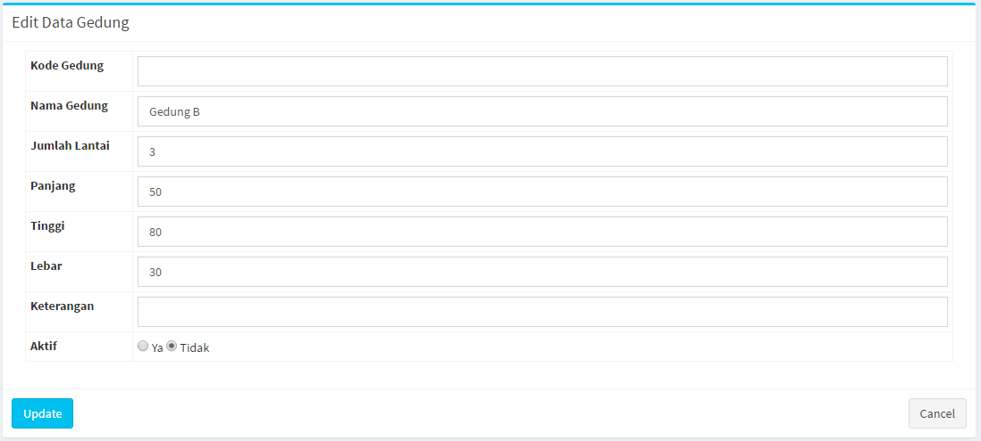

### Menghapus Data Gedung

Pengguna dapat menghapus data gedung yang telah dimasukkan. Penghapusan tersebut dapat dilakukan kapanpun. Untuk menghapus data tersebut, klik tombol X bewarna merah pada lst data gedung. Penghapusan hanya dilakukan apabila data tersebut benar-benar tidak digunakan untuk selamanya.

## Master Ruangan

Master ruangan harus diisi sebelum pengguna membuat jadwal pelajaran dan lain-lain. Setiap ruangan diberi kode yang unik (berbeda satu sama lain). Kode tersebut diperlukan agar data ruangan dapat digunakan oleh modul lain tanpa mengalami masalah apapun. Apabila pengguna tidak sengaja menghapus sebuah ruangan, maka pengguna dapat membuat data ruangan baru dengan kode yang sama dengan ruangan yang terhapus. Dengan demikian, data pada modul lain yang menggunakan data tersebut akan menggunakan data ruangan baru secara otomatis tanpa memerlukan perubahan sama sekali.

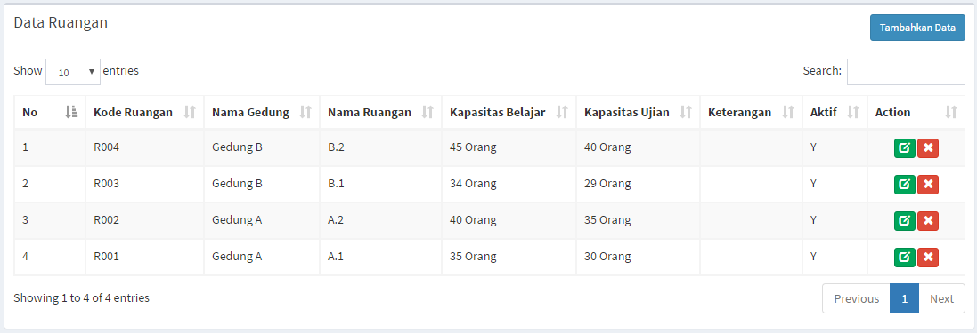

Pengkodean ruangan diharapkan menyertakan unsur kode gedung dan kode lantai untuk memudahkan pencarian ruangan secara nyata. Apabila ruangan telah dikodekan sebelumnya, maka pengguna cukup merapikan kode tersebut dengan format yang standard.

Kapasitas belajar berbeda dengan kapasitas ujian karena pada umumnya pada saat ujian, siswa diberi jarak yang lebih jauh dengan siswa lain. Kapasitas tersebut disesuaikan dengan kebijakan sekolah, jumlah siswa, dan ketersediaan ruangan.

### Menambah Data Ruangan Baru

Untuk membuat data ruangan baru, pilih tombol "Tambah Data" di bagian kanan atas daftar ruangan yang telah ada. Selanjutnya Program akan mengarahkan pengguna ke sebuah halaman yang berisi form data ruangan. Lengkapi form tersebut kemudian pilih tombol "Simpan" untuk menyimpannya.

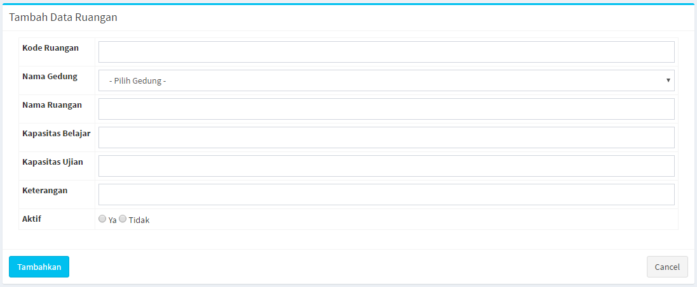

### Mengubah Data Ruangan

Pengguna dapat memperbarui data ruangan yang telah dimasukkan. Perubahan tersebut dapat dilakukan kapanpun. Untuk mengubah data tersebut, pilih gambar pena yang ada pada daftar ruangan. Program akan mengarahkan pengguna ke halaman yang berisi form perubahan data ruangan. Perbarui data tersebut kemudian pilih tombol "Update" untuk menyimpannya.

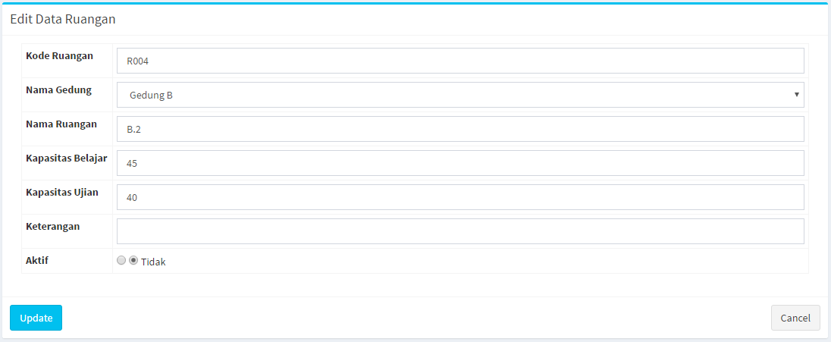

### Menghapus Data Ruangan

Pengguna dapat menghapus data ruangan yang telah dimasukkan. Penghapusan tersebut dapat dilakukan kapanpun. Unutk menghapus data ruangan bisa dilakukan dengan klik button X bewarna merah pada data ruangan.

Penghapusan hanya dilakukan apabila data tersebut benar-benar tidak digunakan untuk selamanya.

## Master Golongan

Master Golongan berguna unutk menentukan golongan guru pada saat menambahkan guru baru, jadi data pada master golongan harus dilengkapi terlebih dahulu untuk dipilih saat mendaftarkan atau input guru baru. Pengguna dapat menggunakan operasi "Tambah", "Ubah" atau "Hapus" untuk menyesuaikan golongan dengan data asli yang ada di sekolah.

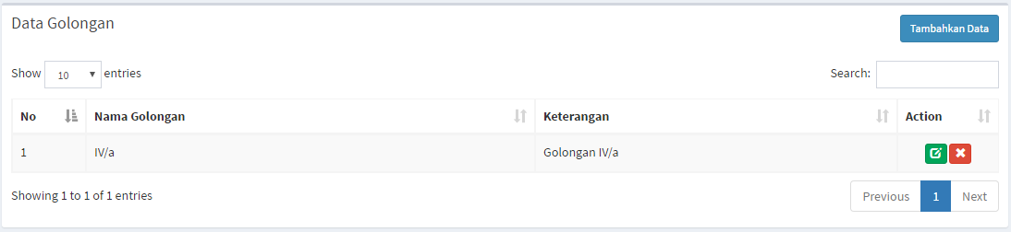

### Membuat Data Golongan Baru

Untuk membuat data golongan baru, pilih tombol "Tambah Data" di bagian kana atas daftar golongan yang telah ada. Selanjutnya Program akan mengarahkan pengguna ke sebuah halaman yang berisi form data golongan. Lengkapi form tersebut kemudian pilih tombol "Simpan" untuk menyimpannya.

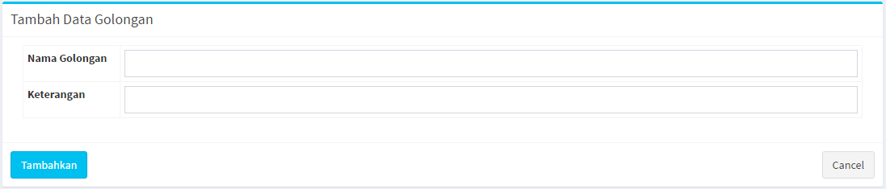

### Mengubah Data Golongan

Pengguna dapat memperbarui data golongan yang telah dimasukkan. Perubahan tersebut dapat dilakukan kapanpun. Untuk mengubah data tersebut, pilih gambar pena yang ada pada daftar golongan. Program akan mengarahkan pengguna ke halaman yang berisi form perubahan data golongan. Perbarui data tersebut kemudian pilih tombol "Update" untuk menyimpannya.

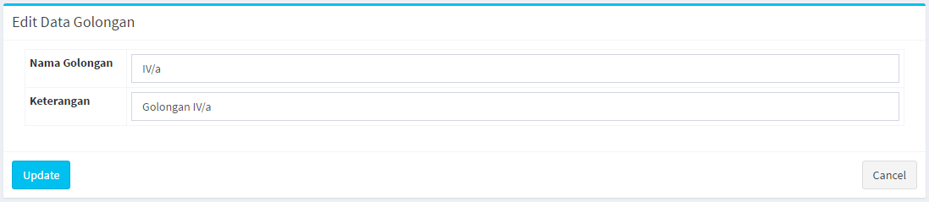

### Menghapus Data Golongan

Pengguna dapat menghapus data golongan yang telah dimasukkan. Penghapusan tersebut dapat dilakukan kapanpun. Untuk menghapus data tersebut, klik tombol X merah yang ada pada data golongan.

## Master Jenis PTK

Master jenis PTK berguna unutk menentukan jenis PTK guru pada saat menambahkan guru baru, jadi data pada master jenis PTK harus dilengkapi terlebih dahulu untuk dipilih saat mendaftarkan atau input guru baru. Pengguna dapat menggunakan operasi "Tambah", "Ubah" atau "Hapus" untuk menyesuaikan jenis PTK dengan data asli yang ada di sekolah.

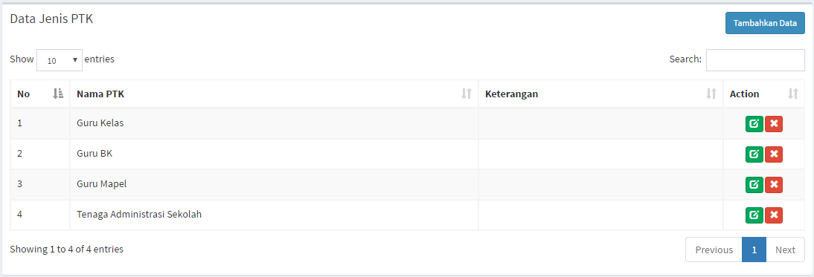

### Membuat Data Jenis PTK Baru

Untuk membuat data jenis PTK baru, pilih tombol "Tambah Data" di bagian kana atas daftar jenis PTK yang telah ada. Selanjutnya Program akan mengarahkan pengguna ke sebuah halaman yang berisi form data jenis PTK. Lengkapi form tersebut kemudian pilih tombol "Simpan" untuk menyimpannya.

### Mengubah Data Jenis PTK

Pengguna dapat memperbarui data golongan yang telah dimasukkan. Perubahan tersebut dapat dilakukan kapanpun. Untuk mengubah data tersebut, pilih gambar pena yang ada pada daftar Jenis PTK. Program akan mengarahkan pengguna ke halaman yang berisi form perubahan data Jenis PTK. Perbarui data tersebut kemudian pilih tombol "Update" untuk menyimpannya.

### Menghapus Data Jenis PTK

Pengguna dapat menghapus data Jenis PTK yang telah dimasukkan. Penghapusan tersebut dapat dilakukan kapanpun. Untuk menghapus data tersebut, klik tombol X merah yang ada pada data Jenis PTK.

## Master Jurusan

Sistem Informasi Akademik Sekolah mengakomodir sekolah dengan berbagai macam jenis untuk semua tingkatan. Beberapa sekolah seperti SMA dan SMK mempunyai jurusan. Jurusan tersebut berhubungan dengan mata pelajaran yang diberikan kepada siswa pada jurusan tersebut serta metode pembelajarannya.

Untuk sekolah yang penjurusannya tidak dimulai dari awal, maka siswa pada tingkat awal belum masuk ke dalam jurusan tertentu. Sistem Informasi Akademik Sekolah mengakomodir kasus tersebut. Dengan demikian, atribut jurusan pada data siswa tidak wajib diisi meskipun pada sekolah yang mempunyai jurusan.

Pada sekolah yang mempunyai jurusan, pada tingkat yang sama, siswa akan mendapatkan mata pelajaran yang berbeda dengan jurusan lain. Meskipun nama mata pelajarannya sama (misalnya Matematika), akan tetapi kode mata pelajarannya harus dibedakan karena materinya mungkin akan berbeda.

Setiap jurusan diberi kode yang unik. Kode tersebut akan digunakan oleh modul lain seperti siswa, kelas, mata pelajaran, dan lain-lain.

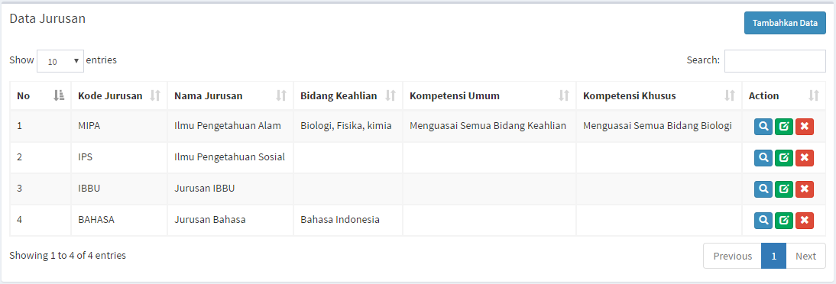

Disarankan untuk menggunakan kode yang mewakili jurusan tersebut dan menyamakan panjang kode dari semua jurusan.

### Membuat Data Jurusan Baru

Untuk membuat data jurusan baru, pilih tombol "Tambah Data" di bagian kanan atas daftar jurusan yang telah ada. Selanjutnya Program akan mengarahkan

pengguna ke sebuah halaman yang berisi form data jurusan. Lengkapi form tersebut kemudian pilih tombol "Tambahkan" untuk menyimpannya.

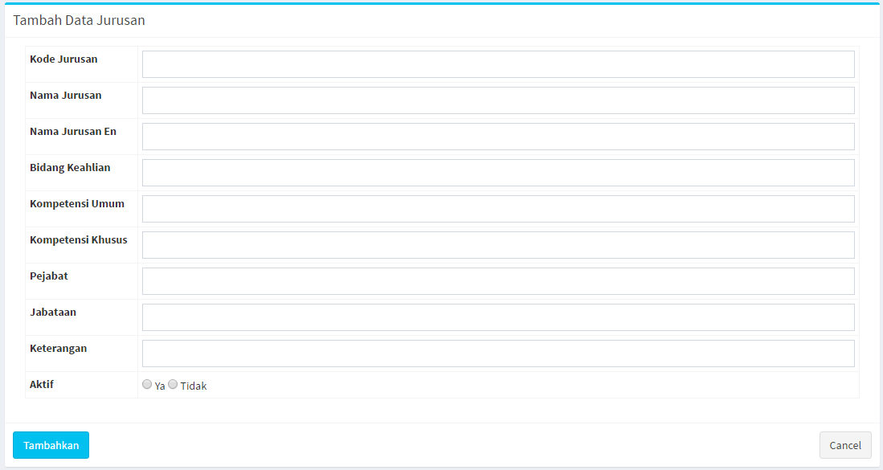

### Mengubah Data Jurusan

Pengguna dapat memperbarui data jurusan yang telah dimasukkan. Perubahan tersebut dapat dilakukan kapanpun. Untuk mengubah data tersebut, pilih gambar pena yang ada pada daftar jurusan. Program akan mengarahkan pengguna ke halaman yang berisi form perubahan data jurusan. Perbarui data tersebut kemudian pilih tombol "Update" untuk menyimpannya.

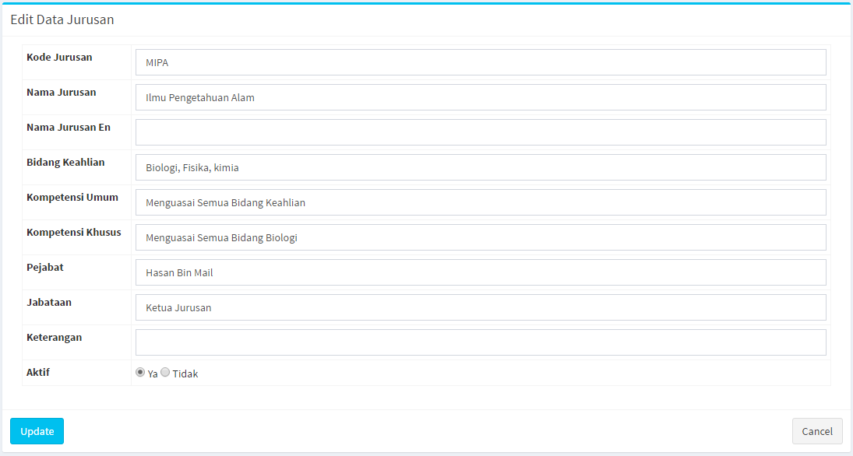

### Menghapus Data Jurusan

Pengguna dapat menghapus data jurusan yang telah dimasukkan. Penghapusan tersebut dapat dilakukan kapanpun. Klik tombol X bewarna merah pada data jurusan.

## Master Kelas

Kelas adalah kelompok belajar siswa. Kelas merupakan data yang wajib ada karena menyangkut jadwal pelajaran, kehadiran siswa, dan nilai akademik siswa. Setiap kelas harus diberi kode unik. Apabila sekolah telah mempunyai kode kelas sebelumnya, pengguna dapat menggunakan kode tersebut dengan penyesuaian. Apabila sekolah belum mempunyai kode kelas, pengguna diwajibkan untuk menyusun kode tersebut sebelum memasukkannya ke dalam sistem.

Kode kelas disarankan mengandung unsur tingkat, jurusan, dan kode urut kelas yang dapat berupa angka atau huruf. Misalnya 2IPA1, 2IPA2, 2IPA3, 2IPS1, 3IPS1, 3IPS2, dan sebagainya di mana angka pertama menunjukkan tingkat sedangkan angka di belakang kode jurusan menunjuukan nomor urut kelas untuk tingkat dan jurusan tersebut. Untuk kelas yang belum mempunyai jurusan, kode jurusan dapat diganti dengan kode lain misaalnya SMA sehingga menjadi 1SMA1, 1SMA2, dan sebagainya.

Pada saat siswa naik ke jenjang berikutnya, siswa tersebut harus dimasukkan ke dalam kelas yang baru. Data kelas tidak berubah kecuali jika terjadi penambahan kelas yang disebabkan oleh penambahan jumlah siswa secara signifikan atau perubahan distribusi siswa pada masing-masing jurusan untuk tingkat yang sama.

Struktur kelas, seperti waki kelas, ketua kelas, dan sebagainya, diatur di dalam modul tersendiri. Hal tersebut bertujuan agar data struktur kelas tersebut dapat dilihat di masa yang akan datang meskipun siswa yang bersangkutan tidak berada di kelas tersebut.

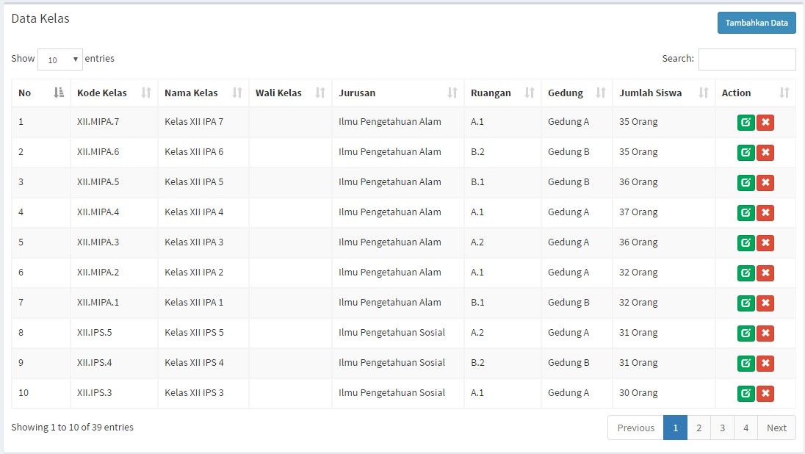

### Membuat Data Kelas Baru

Untuk membuat data kelas baru, pilih tombol "Tambah Data" di bagian kanan atas daftar kelas yang telah ada. Selanjutnya Program akan mengarahkan pengguna ke sebuah halaman yang berisi form data kelas. Lengkapi form tersebut kemudian pilih tombol "Simpan" untuk menyimpannya.

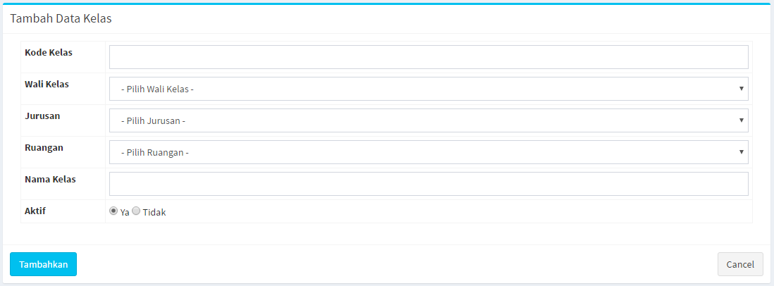

### Mengubah Data Kelas

Pengguna dapat memperbarui data kelas yang telah dimasukkan. Perubahan tersebut dapat dilakukan kapanpun. Untuk mengubah data tersebut, pilih gambar pena yang ada pada daftar kelas. Program akan mengarahkan pengguna ke halaman yang berisi form perubahan data kelas. Perbarui data tersebut kemudian pilih tombol "Update" untuk menyimpannya.

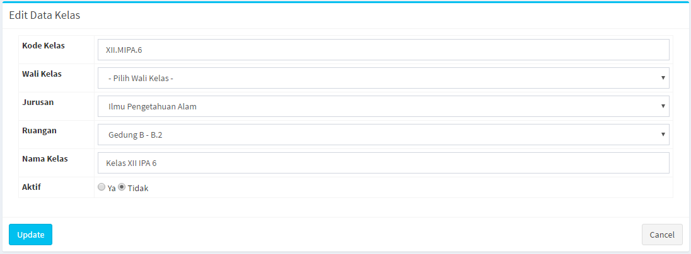

### Menghapus Data Kelas

Pengguna dapat menghapus data kelas yang telah dimasukkan. Penghapusan tersebut dapat dilakukan kapanpun. Untuk menghapus data tersebut, klik tombol X Bewarna merah pada data kelas.

## Master Grade / Predikat

Grade atau predikat adalah rentang nilai siswa yang akan ditampilkan dalam bentuk huruf pada raport siswa, angka yang akan muncul pada nilai raport akan berpengaruh dari rentang nilai unutk grade / predikat.

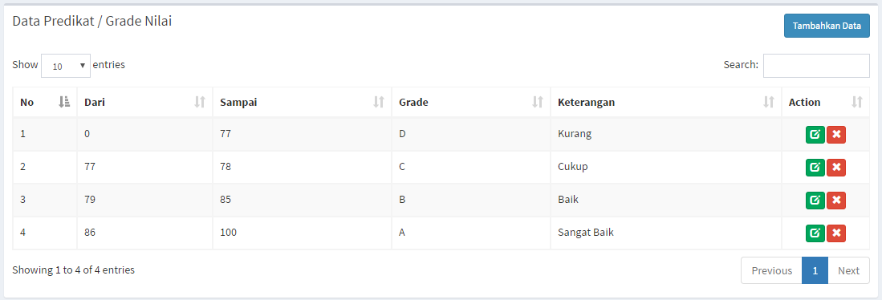

### Membuat Data Grade Baru

Untuk membuat data grade baru, pilih tombol "Tambah Data" di bagian kanan atas daftar grade yang telah ada. Selanjutnya Program akan mengarahkan pengguna ke sebuah halaman yang berisi form data grade. Lengkapi form tersebut kemudian pilih tombol "Simpan" untuk menyimpannya.

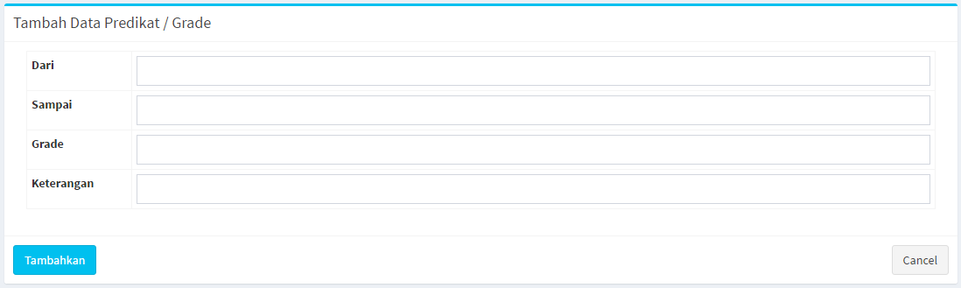

### Mengubah Data Grade

Pengguna dapat memperbarui data grade yang telah dimasukkan. Perubahan tersebut dapat dilakukan kapanpun. Untuk mengubah data tersebut, pilih gambar pena yang ada pada daftar grade. Program akan mengarahkan pengguna ke halaman yang berisi form perubahan data grade. Perbarui data tersebut kemudian pilih tombol "Update" untuk menyimpannya.

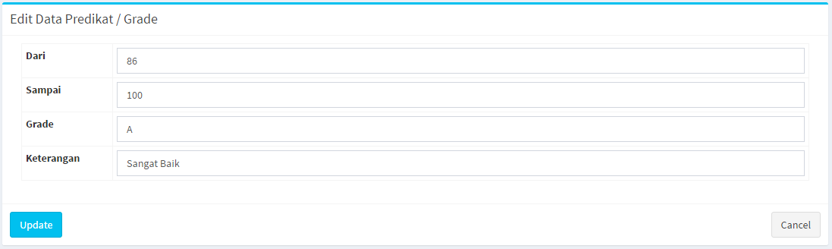

### Menghapus Data Grade

Pengguna dapat menghapus data grade yang telah dimasukkan. Penghapusan tersebut dapat dilakukan kapanpun. Untuk menghapus data tersebut, klik tombol X Bewarna merah pada data grade / predikat.

## Master Mata Pelajaran

Master mata pelajaran merupakan master yang sangat penting karena berhubungan dengan data akademik siswa termasuk jadwal pelajaran, kehadiran siswa dan guru, dan nilai akademik siswa.

Setiap mata pelajaran harus diberi kode yang unik. Sebuah mata pelajaran yang umum seperti Matematika, meskipun diajarkan di semua tingkat dan jurusan, namun harus diberi kode yang berbeda untuk semua tingkat dan jurusan. Kelas yang berbeda dengan tingkat dan jurusan yang sama akan mendapatkan mata pelajaran yang sama.

Sebuah mata pelajaran yang sudah tidak digunakan lagi tidak boleh dihapus melainkan cukup dengan mengaturnya menjadi "nonaktif". Hal tersebut bertujuan agar data akademik tersebut dapat tetap dibaca pada masa yang akan datang.

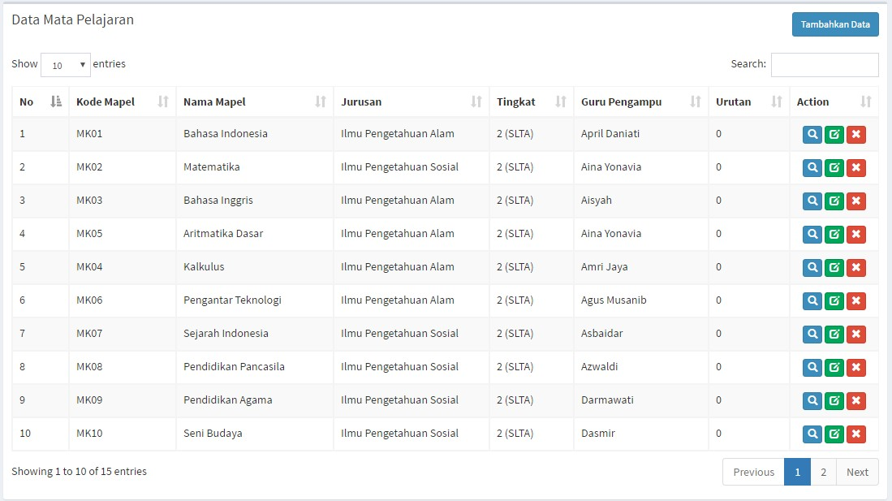

### Membuat Data Mata Pelajaran Baru

Untuk membuat data mata pelajaran baru, pilih tombol "Tambah Data" di bagian kanan atas daftar mata pelajaran yang telah ada. Selanjutnya Program akan mengarahkan pengguna ke sebuah halaman yang berisi form data mata pelajaran. Lengkapi form tersebut kemudian pilih tombol "Simpan" untuk menyimpannya.

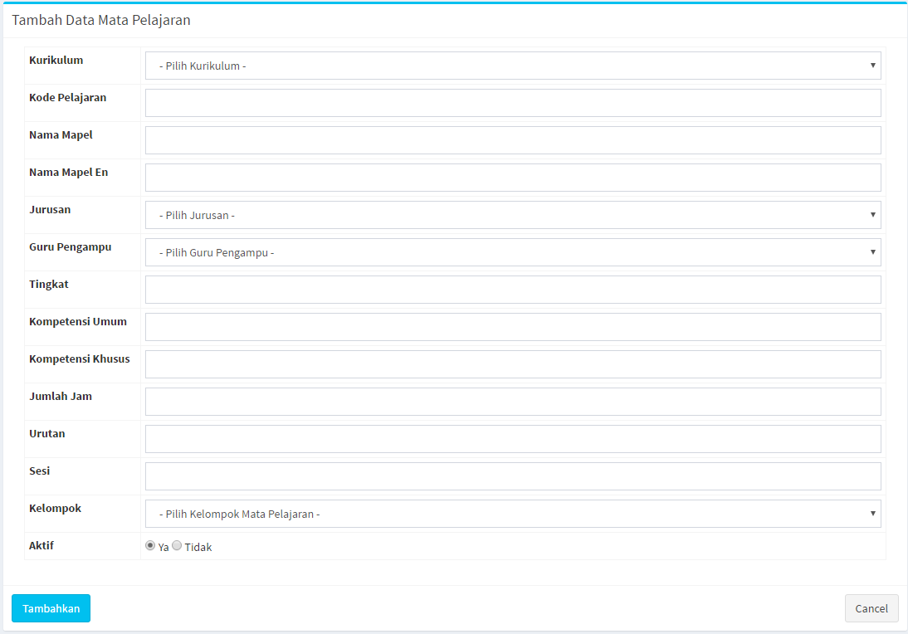

### Mengubah Data Mata Pelajaran

Pengguna dapat memperbarui data mata pelajaran yang telah dimasukkan. Perubahan tersebut dapat dilakukan kapanpun. Untuk mengubah data tersebut, pilih gambar pena yang ada pada daftar mata pelajaran. Program akan mengarahkan pengguna ke halaman yang berisi form perubahan data mata pelajaran. Perbarui data tersebut kemudian pilih tombol "Update" untuk menyimpannya.

### Menghapus Data Mata Pelajaran

Pengguna dapat menghapus data mata pelajaran yang telah dimasukkan. Penghapusan tersebut dapat dilakukan kapanpun. Untuk menghapus data tersebut, Klik tombol X bewarna merah pada data mata pelajaran.

## Master Status Kepegawaian

Master status kepegawaian merupakan master yang berkaitan dengan data-data guru, sebelum mengisikan status kepegawaian guru sebaiknya data master kepegawaian dilengkapi terlebih dahulu unutk dipilih pada saat tambah atau edit data guru.

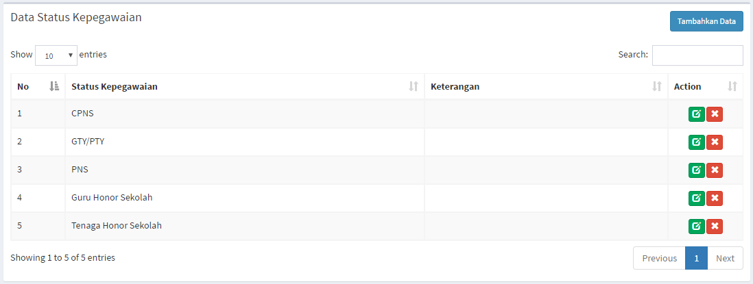

### Membuat Data status kepegawaian Baru

Untuk membuat data status kepegawaian baru, pilih tombol "Tambah Data" di bagian kanan atas daftar status kepegawaian yang telah ada. Selanjutnya Program akan mengarahkan pengguna ke sebuah halaman yang berisi form data status kepegawaian. Lengkapi form tersebut kemudian pilih tombol "Simpan" untuk menyimpannya.

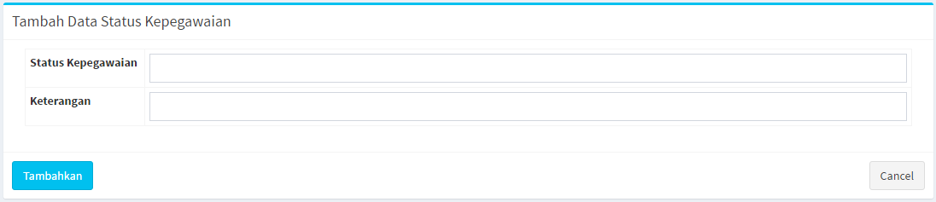

### Mengubah Data Status Kepegawaian

Pengguna dapat memperbarui data status kepegawaian yang telah dimasukkan. Perubahan tersebut dapat dilakukan kapanpun. Untuk mengubah data tersebut, pilih gambar pena yang ada pada daftar status kepegawaian. Program akan mengarahkan pengguna ke halaman yang berisi form perubahan data status kepegawaian. Perbarui data tersebut kemudian pilih tombol "Update" untuk menyimpannya.

### Menghapus Data Status Kepegawaian

Pengguna dapat menghapus data status kepegawaian yang telah dimasukkan. Penghapusan tersebut dapat dilakukan kapanpun. Untuk menghapus data tersebut, Klik tombol X bewarna merah pada data status kepegawaian.

## Master Siswa

Master siswa merupakan data paling penting dalam Sistem Informasi Akademik Sekolah. Tanpa adanya master siswa, seluruh transaksi akademik tidak dapat dilakukan karena siswa merupakan entitas utama dalam sistem.

Semua siswa diberi kode yang sama dengan Nomor Induk Siswa atau NIS. Nomor induk tersebut harus bersifat unik untuk setiap siswa dalam semua angkatan. Pada umumnya, pemberian Nomor Induk Siswa untuk semua sekolah sudah benar sehingga tidak akan dibahas lebih lanjut dalam panduan ini.

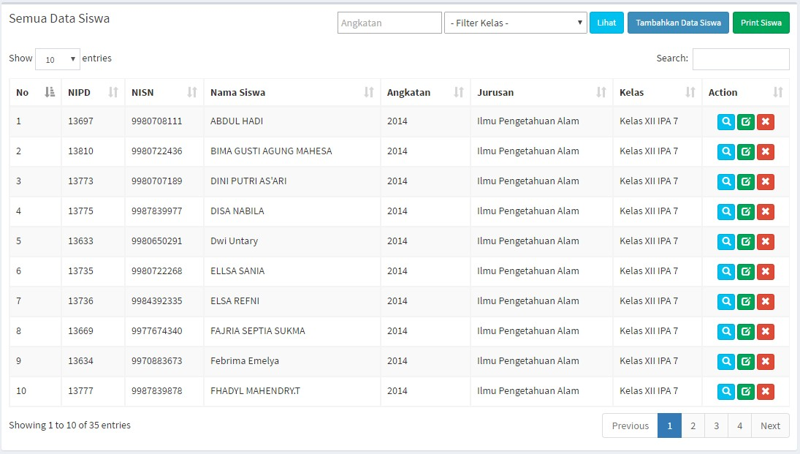

Data siswa yang keluar atau meninggal dunia tidak perlu dihapus melainkan cukup diatur statusnya sehingga data-data akademik yang berhubungan dengan siswa tersebut dapat diakses di masa yang akan datang. Untuk siswa yang keluar harus diblokir sehingga tidak dapat lagi mengakses akunnya.

### Membuat Data Siswa Baru

Untuk membuat data siswa baru, pilih tombol "Tambah Data Siswa" di bagian kanan atas daftar siswa yang telah ada. Selanjutnya Program akan mengarahkan

pengguna ke sebuah halaman yang berisi form data siswa. Lengkapi form tersebut kemudian pilih tombol "Simpan" untuk menyimpannya.

### Mengubah Data Siswa

Pengguna dapat memperbarui data siswa yang telah dimasukkan. Perubahan tersebut dapat dilakukan kapanpun. Untuk mengubah data tersebut, pilih gambar pena yang ada pada daftar siswa. Program akan mengarahkan pengguna ke halaman yang berisi form perubahan data siswa. Perbarui data tersebut kemudian pilih tombol "Update" untuk menyimpannya.

### Menghapus Data Siswa

Pengguna dapat menghapus data siswa yang telah dimasukkan. Penghapusan tersebut dapat dilakukan kapanpun. Untuk menghapus data tersebut, klik tombol X bewarna merah pada data siswa. Program akan meminta konfirmasi kepada pengguna untuk menghapus data tersebut. Pilih "OK" untuk menghapusnya atau "Cancel" untuk membatalkannya.

## Master Guru

Master guru merupakan data yang sangat penting karena data ini digunakan oleh banyak modul seperti modul mata pelajaran, jadwal pelajaran, serta digunakan pada beberapa modul e-learning.

Sebagai data master yang penting, guru harus mempunyai identitas yang bersifat tetap. Untuk guru Pegawai Negeri Sipil (PNS), Nomor Induk Pegawai (NIP) merupakan nomor unik sehingga dapat digunakan sebagai identitas. Untuk guru yayasan atau guru honorer, sekolah wajib membuat kode tersendiri untuk guru tersebut. Panjang kode disarankan sama untuk semua guru yang tidak mempunyai NIP namun tidak harus sama panjangnya dengan NIP.

Sebelum membuat data master guru, pengguna disarankan untuk meninjau beberapa data master sebagai berikut:

1. Agama
2. Jenjang
3. Golongan
4. Jabatan (untuk Jabatan Fungsional Guru)
5. Status Guru
6. Status Aktivitas Guru
7. Status Kerja

Master tersebut harus disesuaikan terlebih dahulu. Perubahan data master tersebut dapat menggunakan operasi "Tambah", "Ubah" atau "Hapus".

Apabila seorang guru berubah status dari guru honorer menjadi guru PNS, disarankan agar pengguna mengubah identitas guru tersebut sesegera mungkin. Setelah identitas guru tersebut diubah, pengguna juga harus mengubah data-data yang terkait dengan guru tersebut seperti mata pelajaran, jadwal pelajaran, kehadiran, dan lain-lain karena sistem tidak secara otomatis menggantinya.

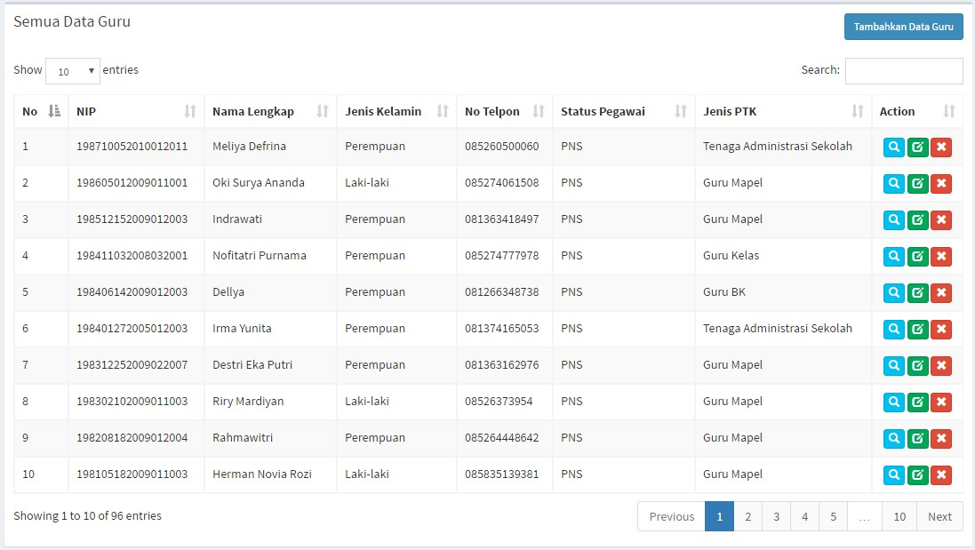

### Membuat Data Guru Baru

Untuk membuat data guru baru, pilih tombol "Tambah Data Guru" di bagian kanan atas daftar guru yang telah ada. Selanjutnya Program akan mengarahkan pengguna ke sebuah halaman yang berisi form data guru. Lengkapi form tersebut kemudian pilih tombol "Simpan" untuk menyimpannya.

### Mengubah Data Guru

Pengguna dapat memperbarui data guru yang telah dimasukkan. Perubahan tersebut dapat dilakukan kapanpun. Untuk mengubah data tersebut, pilih gambar pena yang ada pada daftar guru. Program akan mengarahkan pengguna ke halaman yang berisi form perubahan data guru. Perbarui data tersebut kemudian pilih tombol "Update" untuk menyimpannya.

### Menghapus Data Guru

Pengguna dapat menghapus data guru yang telah dimasukkan. Penghapusan tersebut dapat dilakukan kapanpun. Untuk menghapus data tersebut, klik tombol X bewarna merah pada data guru. Program akan meminta konfirmasi kepada

pengguna untuk menghapus data tersebut. Pilih "OK" untuk menghapusnya atau "Cancel" untuk membatalkannya.

Data guru yang meninggal dunia tidak perlu dihapus melainkan diubah Status Aktivitas Guru tersebut menjadi "Meninggal" dan diatur menjadi "nonaktif". Hal tersebut bertujuan agar data-data akademik sebelumnya yang berhubungan dengan guru tersebut dapat dibaca secara lengkap setelah guru tersebut meninggal dunia.

## Master Administrator

Sistem Informasi Akademik Sekolah merupakan sistem multi user atau banyak pengguna. Tidak hanya guru dan siswa, administrator juga bisa lebih dari satu orang untuk jurusan yang sama. Pada versi ini program tidak menempatkan administrator pada jurusan atau kelas tertentu. Selain itu, super user dan adminsitrator mempunyai wewenang yang sama.

Seorang administrator dapat mendaftarkan administrator lain. Sistem akan mencatat siapa yang mendaftarkan administrator tersebut. Selain itu, seorang administrator juga dapat mengubah data dan password administrator lain, mengaktifkan, menonaktifkan, memblokir, membuka blokir, serta mengubah foto profil administrator lain.

Password administrator dienkripsi secara berlapis sehingga meningkatkan keamanannya. Apabila administrator lupa password, administrator dapat menggunakan fasilitas "Lupa Password" dengan mengirimkan tautan ke email.

### Membuat Data Administrator Baru

Untuk mendaftarkan sebuah akun administrator baru, pilih tombol "Tambah Data Admin" di kana atas daftar administrator. Program akan mengarahkan pengguna ke sebuah halaman yang berisi form data administartor. Lengkapi form tersebut kemudian pilih tombol "Simpan" untuk menyimpannya.

### Mengubah Data Administrator

Pengguna dapat memperbarui data administrator yang telah dimasukkan. Perubahan tersebut dapat dilakukan kapanpun. Untuk mengubah data tersebut, pilih gambar pena yang ada pada daftar administrator. Program akan mengarahkan pengguna ke halaman yang berisi form perubahan data administrator. Perbarui data tersebut kemudian pilih tombol "Update" untuk menyimpannya.

### Menghapus Data Administrator

Pengguna dapat menghapus data administrator yang telah dimasukkan. Penghapusan tersebut dapat dilakukan kapanpun. Untuk menghapus data tersebut, klik tombol X bewarna merah pada data administrator. Program akan meminta konfirmasi kepada pengguna untuk menghapus data tersebut. Pilih "OK" untuk menghapusnya atau "Cancel" untuk membatalkannya.

Pengguna tidak mungkin dapat menghapus, menonaktifkan, atau memblokir akunnya sendiri.

# Pendataan Transaksi Akademik

Pendatan transaksi akademik merupakan proses memasukkan data setiap transaksi akademik ke dalam sistem. Data tersebut akan simpan dan diolah oleh program sesuai dengan tempatnya.

Pendataan transaksi akademik dilakukan setiap saat tergantung pada waktu terjadinya transaksi tersebut. Semua transaksi akademik di dasarkan pada tahun pelajaran tertentu. Data tersebut dapat dibuka kembali pada tahun pelajaran berikutnya selama data tersebut masih ada.

Pada program Sistem Informasi Akademik Sekolah, developer menempatkan beberapa modul di bawah menu "Pendataan Akademik" yang sama dengan modul pada master yaitu "Kelas", "Siswa", dan "Mata Pelajaran". Penempatan modul tersebut karena master tersebut bersifat dinamis terutama master siswa yang bertambah setiap tahunnya.

Pendataan transaksi akademik diawali dengan memasukkan data tahun pelajaran baru. Data tahun pelajaran harus dibuat sebelum pengguna membuat data lain seperti jadwal pelajaran dan lain-lain.

## Anggota Kelas

Data anggota kelas menunjukkan posisi seorang siswa pada periode tertentu. Data anggota kelas tetap dapat dibuka di masa yang akan datang meskipun siswa yang bersangkutan tidak lagi berada pada kelas tersebut.

Data anggota kelas merupakan data penting yang digunakan oleh beberapa modul seperti nilai akademik siswa, struktur kelas, kehadiran siswa, modul e-learning, forum diskusi, quiz dan ujian online dan modul-modul yang diakses oleh siswa. Tanpa data anggota kelas, modul-modul tersebut tidak dapat digunakan.

Selain menyimpan informasi di atas, program juga menyimpan informasi jurusan dan tingkat yang diambil dari data kelas. Informasi tersebut berguna bagi

program untuk menentukan jurusan dan tingkat terutama apabila kelas tersebut dihapus oleh pengguna.

Apabila seorang siswa pindah dari satu kelas ke kelas lain, maka sistem hanya akan mencatat data terakhir untuk periode tersebut. Dengan demikian, data-data yang berhubungan dengan anggota kelas sebelum perubahan dilakukan tidak dapat dibuka lagi.

### Mengatur Anggota Kelas

Untuk mengatur anggota kelas, dilakukan saat menambahkan data siswa baru ke dalam system, pada saat tambah akan diminta unutk memilih kelas unutk siswa.

### Mengubah Data Anggota Kelas

Pengguna dapat memperbarui data anggota kelas yang telah dimasukkan. Perubahan tersebut dapat dilakukan kapanpun. Untuk mengubah data tersebut, Pada menu Data Siswa Masukkan angatan dan pilih kelas yang akan diubah selanjutnya klik Lihat dan ceklist semua siswa yang akan di pindahkan kelasnya dan selanjutnya dibagian kiri bawah pilih target kelas dan klik tombol proses.

### Menghapus Data Anggota Kelas

Pengguna dapat menghapus data anggota kelas yang telah dimasukkan. Penghapusan tersebut dapat dilakukan kapanpun. Untuk menghapus data tersebut, klik tombol X bewarana merah pada data siswa dan selanjutnya Program akan meminta konfirmasi kepada pengguna untuk menghapus data tersebut. Pilih "OK" untuk menghapusnya atau "Cancel" untuk membatalkannya.

## Penentuan Kelas

Modul Penentuan Kelas mirip dengan modul Anggota Kelas. Perbedaannya adalah pada modul Penentuan Kelas, penentuan kelas siswa dapat dilakukan secara kolektif. Sebagai contoh adalah pada saat kenaikan kelas. Sebanyak 40 siswa naik akan dimasukkan ke dalam sebuah kelas. Pengguna dapat memilih ke 40 siswa tersebut kemudian dimasukkan ke dalam sebuah kelas. Proses ini secara otomatis akan mengubah data tingkat, sesi, jurusan, serta kelas pada tabel siswa, menghapus data siswa tersebut dari tabel anggota kelas jika kelas yang tercatat pada tahun tersebut bukan kelas yang dipilih, membuat data baru pada tabel anggota kelas untuk siswa tersebut dengan tingkat, sesi, jurusan, serta kelas yang dipilih jika belum ada.

### Mengubah Kelas

Apabila pengguna salah memasukkan siswa ke dalam kelas, pengguna dapat dengan mudah mengubahnya. Caranya adalah dengan memilih siswa yang akan

dipindahkan ke dalam kelas yang lain kemudian menentukan kelas barunya. Program akan memperbarui data siswa tersebut serta data anggota kelas pada Tahun Pelajaran yang bersangkutan.

## Jadwal Pelajaran

Jadwal pelajaran merupakan data penting yang digunakan oleh beberapa modul. Jadwal pelajaran juga berhubungan dengan modul-modul yang diakses oleh guru dan siswa. Jadwal pelajaran baru dapat dibuat setelah pengguna melengkapi data-data sebagai berikut:

1. Tahun Pelajaran
2. Kelas
3. Mata Pelajaran
4. Guru dan
5. Ruangan

Tanpa data-data tersebut, jadwal pelajaran tidak dapat dibuat karena isian tersebut bersifat wajib.

Sistem tidak mengatur jadwal pelajaran secara otomatis. Pengguna memasukkan jadwal pelajaran yang telah selesai dibuat baik secara manual maupun dengan menggunakan program penjadwalan lain. Disarankan agar sekolah telah menyusun jadwal sebelum tahun pelajaran dimulai.

Pengguna dapat menyalin jadwal pelajaran dari periode sebelumnya jika sudah ada. Setelah jadwal tersebut disalin, pengguna disarankan agar memeriksa dan menyesuaikan jadwal tersebut dengan kondisi sebenarnya. Apabila pengguna menyalin jadwal pelajaran untuk periode yang sama lebih dari satu kali, maka akan terjadi tumpang tindih data di program.

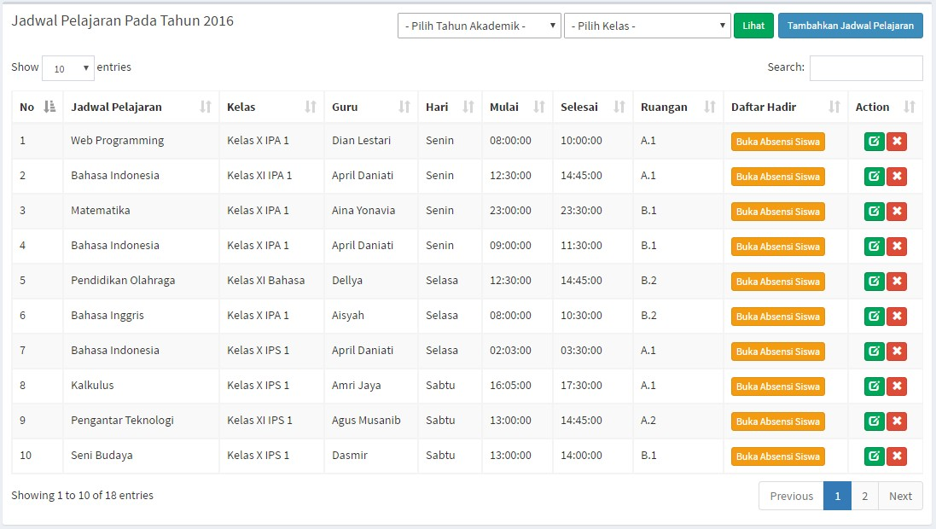

### Membuat Data Jadwal Pelajaran Baru

Untuk membuat data jadwal pelajaran baru, pilih tombol "Tambah Jadwal Pelajaran" di bagian kanan atas daftar jadwal pelajaran yang telah ada. Selanjutnya Program akan mengarahkan pengguna ke sebuah halaman yang berisi form data jadwal pelajaran. Lengkapi form tersebut kemudian pilih tombol "Simpan" untuk menyimpannya.

### Mengubah Data Jadwal Pelajaran

Pengguna dapat memperbarui data jadwal pelajaran yang telah dimasukkan. Perubahan tersebut dapat dilakukan kapanpun. Untuk mengubah data tersebut, pilih gambar pena yang ada pada daftar jadwal pelajaran. Program akan mengarahkan pengguna ke halaman yang berisi form perubahan data jadwal pelajaran. Perbarui data tersebut kemudian pilih tombol "Update" untuk menyimpannya.

### Menghapus Data Jadwal Pelajaran

Pengguna dapat menghapus data jadwal pelajaran yang telah dimasukkan. Penghapusan tersebut dapat dilakukan kapanpun. Untuk menghapus data tersebut, beri klik tombol X bewarna merah pada data jadwal pelajaran. Program akan meminta konfirmasi kepada pengguna untuk menghapus data tersebut. Pilih "OK" untuk menghapusnya atau "Cancel" untuk membatalkannya.

## Data Absensi / Kehadiran

Kehadiran merupakan data kehadiran guru dan siswa pada jadwal pelajaran yang telah ditentukan. Data kehadiran guru dan siswa dapat dilihat oleh guru, siswa, dan admin.

Kehadiran pada sebuah mata pelajaran dengan lebih dari satu kali jadwal dalam seminggu (jadwal serial) tetap diisi menurut jadwal tersebut. Meskipun demikian, persentase kehadiran siswa merupakan persentase kumulatif dari semua kehadiran untuk mata pelajaran yang sama.

Kehadiran siswa tergantung dengan kehadiran guru. Apabila data kehadiran guru belum dimasukkan, maka data kehadiran siswa belum bisa dimasukkan. Setelah kehadiran siswa dimasukkan, pengguna tetap dapat mengubah kehadiran guru namun tidak diperkenankan menghapusnya.

Sistem secara standard mendefinisikan kehadiran siswa menjadi 4 macam yaitu sebagai berikut:

|  |  |  |  |  |
| --- | --- | --- | --- | --- |
| No | Kode | Nama Kehadiran | Nilai | Bobot |
| 1 | H | Hadir | 1 | 1 |
| 2 | I | Ijin | 1 | 0.5 |
| 3 | S | Sakit | 1 | 0.5 |
| 4 | A | Alpa | 0 | 0 |

Sekolah dapat menggunakan bobot atau nilai untuk menghitung persentase kehadiran siswa. Program secara standard menggunakan nilai untuk menghitung persentase kehadiran siswa. Meskipun demikian, program tetap menyimpan bobot pada setiap kehadiran siswa.

Pengguna dapat mengatur ulang nilai dan bobot kehadiran tersebut namun tidak diperbolehkan mengubah kode yang sudah ada (H, I, S, dan A) kecuali dengan mengajukan permintaan khusus kepada developer karena kode tersebut telah digunakan secara permanen oleh program. Untuk mengganti kode di atas, program harus diubah terlebih dahulu.

### Absensi Guru

Untuk menambah kehadiran guru, pilih menu absensi guru dan filter berdasarkan tahun akademik, dan kelas selanjutnya pilih tampilkan absensi dan aka muncul nama-nama siswa di kelas terpilih di jawal pelajaran terpilih, selanjutnya isi kehadiran dan setelah selesai klik simpan absensi pada tombol kanan bawah halaman absensi.

Guru yang mengajar adalah guru yang benar-benar mengajar pada jadwal tersebut. Guru tersebut mungkin berbeda dengan guru yang tercantum di dalam jadwal pelajaran. Setelah memilih kehadiran gur, lanjutkan dengan memilih tombol "Simpan Absensi" untuk menyimpannya.

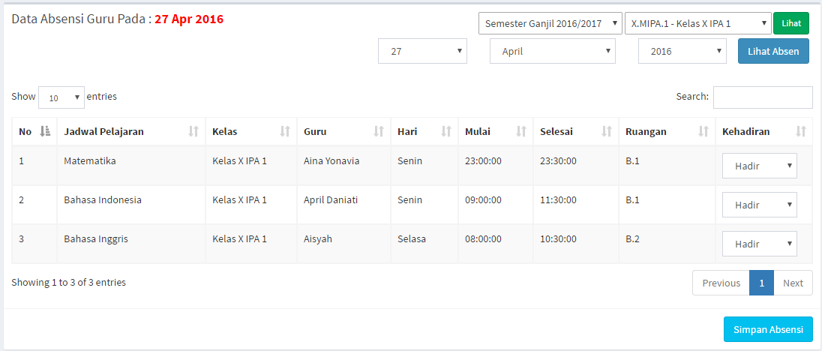

### Absensi Siswa

Untuk menambah kehadiran siswa permata pelajaran, pilih menu absensi siswa dan filter berdasarkan tahun akademik, selanjutnya pilih kehadiran guru pada mata pelajaran yang di ampunya. Setelah absensi diambil maka siswa-siswa yang tidak hadir baik sakit, izin, alpa maka system akan otomatis mengirimkan sms pemberitahuan kepada orang tua siswa bahwa anaknya tidak hadir unutk konfirmasi kebenarannya.

